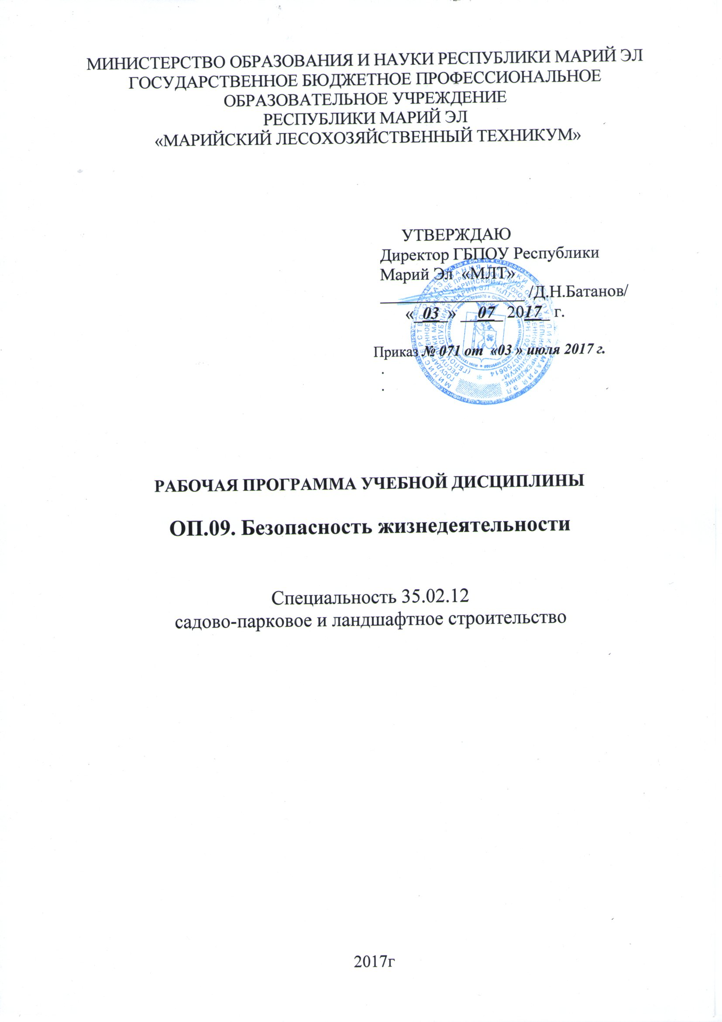
МИНИСТЕРСТВО ОБРАЗОВАНИЯ И НАУКИ РЕСПУБЛИКИ МАРИЙ ЭЛ
ГОСУДАРСТВЕННОЕ бюджетное профессиональное ОБРАЗОВАТЕЛЬНОЕ УЧРЕЖДЕНИЕ
республики марий эл
«МАРИЙСКИЙ ЛЕСОХОЗЯЙСТВЕННЫЙ ТЕХНИКУМ»

УТВЕРЖДАЮ
Директор ГБПОУ Республики
Марий Эл «МЛТ»
_________________ /Д.Н.Батанов/
«_03_» __07_ 2017_ г.

Приказ № 071 от «03 » июля 2017 г.
.
.

РАБОЧАЯ ПРОГРАММа УЧЕБНОЙ ДИСЦИПЛИНЫ

Специальность 35.02.12
садово-парковое и ландшафтное строительство

2017г
Программа учебной дисциплины разработана на основе Федерального государственного образовательного стандарта среднего профессионального образования (далее СПО) по специальности 35.02.12 садово-парковое и ландшафтное строительство

Организация-разработчик: ГБОУ СПО РМЭ «Марийский лесохозяйственный техникум»

Разработчики: Тремясов В.А. – преподаватель

Рекомендована цикловой методической комиссией Транспортные средства ГБПОУ РМЭ «Марийский лесохозяйственный техникум».

Протокол заседания цикловой методической комиссии
№ _4_ от «_21_» __06_____ 2017 г.
.

СОДЕРЖАНИЕ

 | стр.
ПАСПОРТ рабочей ПРОГРАММЫ УЧЕБНОЙ ДИСЦИПЛИНЫ | 4
СТРУКТУРА и содержание УЧЕБНОЙ ДИСЦИПЛИНЫ | 6
условия реализации рабочей программы учебной дисциплины | 10
Контроль и оценка результатов Освоения учебной дисциплины | 11

1. паспорт рабочей ПРОГРАММЫ УЧЕБНОЙ ДИСциплины
Безопасность жизнедеятельности

1.1. Область применения программы
Рабочая программа учебной дисциплины является составной частью программы подготовки квалифицированных рабочих, служащих по специальности среднего профессионального образования 35.02.12 Садово-парковое и ландшафтное строительство.

1.2. Место дисциплины в структуре основной профессиональной образовательной программы:
Дисциплина относится к группе общепрофессиональных дисциплин профессионального цикла.

1.3. Цели и задачи дисциплины – требования к результатам освоения дисциплины:
В результате освоения дисциплины обучающийся должен уметь:
- организовывать и проводить мероприятия по защите работающих и населения от негативных воздействий чрезвычайных ситуаций;
- предпринимать профилактические меры для снижения уровня опасностей различного вида и их последствий в профессиональной деятельности и быту;
- использовать средства индивидуальной и коллективной защиты от оружия массового поражения;
- применять первичные средства пожаротушения;
- ориентироваться в перечне военно-учетных специальностей и самостоятельно определять среди них родственные полученной специальности;
- применять профессиональные знания в ходе исполнения обязанностей военной службы на воинских должностях в соответствии с полученной специальностью;
- владеть способами бесконфликтного общения и саморегуляции в повседневной деятельности и экстремальных условиях военной службы;
- оказывать первую помощь пострадавшим;
В результате освоения дисциплины обучающийся должен знать:
- принципы обеспечения устойчивости объектов экономики, прогнозирования развития событий и оценки последствий при техногенных чрезвычайных ситуациях и стихийных явлениях, в том числе в условиях противодействия терроризму как угрозе национальной безопасности России;
- основные виды потенциальных опасностей и их последствия в профессиональной деятельности и быту, принципы снижения вероятности их реализации;
- основы военной службы и обороны государства;
- задачи и основные мероприятия гражданской обороны;
- способы защиты населения от оружия массового поражения;
- меры пожарной безопасности и правила безопасного поведения при пожарах;
- основные виды вооружения военной техники и специального снаряжения, состоящих на вооружении (оснащении) воинских подразделений, в которых имеются военно-учетные специальности, родственные специальностям СПО;
-организацию и порядок призыва граждан на военную службу и поступления на нее в добровольном порядке;
- область применения получаемых профессиональных знаний при исполнении обязанностей военной службы;
- порядок и правила оказания первой помощи пострадавшим.

1.4. Количество часов на освоение программы дисциплины:
Максимальной учебной нагрузки обучающегося 102 часа, в том числе:
- обязательной аудиторной учебной нагрузки обучающегося 68 часов;
- самостоятельной работы обучающегося 34 часа.
Кроме того, в конце учебного года для обучающихся мужского пола третьих курсов проводятся пятидневные учебные сборы, сочетающие разнообразные формы организации теоретических и практических знаний.

2. СТРУКТУРА И СОДЕРЖАНИЕ УЧЕБНОЙ ДИСЦИПЛИНЫ

2.1. Объем учебной дисциплины и виды учебной работы

Вид учебной работы | Объем часов
Максимальная учебная нагрузка (всего) | 102
Обязательная аудиторная учебная нагрузка (всего) | 68
в том числе:
практические занятия | 48
Внеаудиторная самостоятельная работа обучающихся (всего): | 34
в том числе:
1. Подготовка доклада на тему «Основные источники чрезвычайных ситуаций мирного времени».  2. Подготовка доклада на тему «Вредные привычки и их негативное воздействие на организм человека».  3. Подготовка доклада на тему «Любовь к родине и верность воинскому долгу и воинской присяге – основные качества личности военнослужащего».  4. Написание реферата на тему «Военный арсенал Вооруженных сил России».  5. Написание реферата на тему «Виды Вооруженных Сил Российской федерации, их состав и назначение». | 7  3  5  9  10
Итоговая аттестация в форме комплексного экзамена по дисциплинам Охрана труда и Безопасность жизнедеятельности

2.2. Тематический план и содержание учебной дисциплины Безопасность жизнедеятельности

Наименование разделов и тем | Содержание учебного материала, практические занятия, самостоятельная работа обучающихся. |  | Объем часов | Уровень освоения
1 | 2 |  | 3 | 4
Раздел I. Чрезвычайные ситуации мирного и военного времени и организация защиты населения. |  |  | 30
Тема 1.1.  Основные виды потенциальных опасностей и их последствия в профессиональной деятельности и в быту. | Содержание учебного материала |  | 2
 | 1 | Основные виды потенциальных опасностей и их последствия в профессиональной деятельности и в быту, принципы снижения вероятности их реализации. Общие сведения о чрезвычайных ситуациях мирного времени. Характеристика чрезвычайных ситуаций природного и техногенного характера, источники их возникновения. Классификация чрезвычайных ситуаций по масштабам их распространения и тяжести последствий.  Способы защиты населения от оружия массового поражения. Индивидуальные и коллективные средства защиты населения от оружия массового поражения. | 2 | 2
 | Практические занятия |  | 4
 | 1 | Организация и проведение мероприятий по защите работающих и населения от негативных воздействий чрезвычайных ситуаций. | 2
 | 2 | Порядок проведения профилактических мер для снижения уровня опасностей различного вида и их последствий в профессиональной деятельности и в быту. | 2
 | Самостоятельная работа. Подготовка доклада на тему «Основные источники чрезвычайных ситуаций мирного времени». |  | 7
Тема 1.2.  Принципы обеспечения устойчивости объектов экономики. Меры пожарной безопасности и правила безопасного поведения при пожарах. | Содержание учебного материала |  | 2
 | 1 | Принципы обеспечения устойчивости объектов экономики, прогнозирования развития событий и оценки последствий при техногенных чрезвычайных ситуациях и стихийных явлениях, в том числе в условиях противодействия терроризму как серьезной угрозе национальной безопасности России. Меры пожарной безопасности и правила безопасного поведения при пожарах. | 2 | 2
 | Практическое занятие |  | 2
 | 1 | Порядок применения первичных средств пожаротушения. | 2

Тема 1.3.  Задачи и основные мероприятия гражданской обороны. | Содержание учебного материала |  |  | 2
 | 1 | Назначение, задачи и основные мероприятия гражданской обороны. |  | 2 | 2
 |  | Практическое занятие |  | 2
 | 1 | Порядок использования средств индивидуальной и коллективной защиты от оружия массового поражения |  | 2
Тема 1.4  Порядок и правила оказания первой помощи пострадавшим. | Содержание учебного материала |  |  | 2
 | 1 |  | Порядок и правила оказания первой помощи пострадавшим. Виды ран и общие правила оказания первой медицинской помощи. Первая медицинская помощь при травмах | 2 | 2
 | Практические занятия |  |  | 4
 | 1 |  | Отработка навыков оказания первой помощи при травмах опорно-двигательного аппарата. | 2
 | 2 |  | Отработка навыков оказания первой помощи при травмах и отравлении аварийно – химически опасными веществами | 2
 | Самостоятельная работа №2. Подготовка доклада на тему «Характеристика ран и виды кровотечений. Способы оказания первой медицинской помощи и остановки кровотечений при ранениях». |  |  | 3
Раздел II. | Основы военной службы. |  |  | 70
Тема №2.1.  Основы военной службы и обороны государства. | Содержание учебного материала |  |  | 2
Тема №2.1.  Основы военной службы и обороны государства. | 1 |  | Правовые основы военной службы. Воинская обязанность, ее основные составляющие. Прохождение военной службы по призыву и по контракту. Национальные интересы России. Основные угрозы национальной безопасности Российской Федерации. Терроризм как серьезная угроза национальной безопасности России. Обеспечение военной безопасности Российской Федерации, военная организация государства, руководство военной организацией государства.. | 2 | 2
Тема №2.1.  Основы военной службы и обороны государства. | Практические занятия |  |  | 8
Тема №2.1.  Основы военной службы и обороны государства. | 1 |  | Способы саморегуляции в повседневной деятельности и экстремальных условиях военной службы. | 8
Тема №2.1.  Основы военной службы и обороны государства. | Самостоятельная работа №3. Подготовка доклада на тему «Любовь к родине и верность воинскому долгу и воинской присяге – основные качества личности военнослужащего». |  |  | 5
Тема №2.2  Основные виды вооруже-ния, военной техники и специального снаряже-ния, состоящих на вору-жении (оснащении) воинских подразделений. | Содержание учебного материала |  |  | 4
 | 1 |  | Виды Вооруженных Сил Российской Федерации, их предназначение и особенности прохождения службы. | 2 | 2
 | 2 |  | Основные виды вооружения, военной техники и специального снаряжения, состоящих на вооружении (оснащении) воинских подразделений, в которых имеются военно-учетные специальности, родственные среднему профессиональному образованию. | 2 | 2
 | Практические занятия |  |  | 14
 | 1 |  | Применение профессиональных знаний в ходе исполнения обязанностей военной службы на воинских должностях в соответствии с полученной специальностью | 10
 | 2 |  | Порядок использования средства индивидуальной защиты от оружия массового поражения. | 4
 | Самостоятельная работа №4. Написание реферата на тему «Военный арсенал Вооруженных сил России». |  |  | 9
Тема 2.3.  Организация и порядок призыва граждан на военную службу и поступления на нее в добровольном порядке | Содержание учебного материала |  |  | 2
 | 1 |  | Организация и порядок призыва граждан на военную службу и поступления на нее в добровольном порядке. Правила приема в военно-образовательные учреждения. Служба по контракту. | 2 | 2
 | Практические занятия |  |  | 8
 | 1 |  | Способы бесконфликтного общения в повседневной деятельности и экстремальных условиях военной службы | 8
 | Самостоятельная работа №5. Написание реферата на тему «Виды Вооруженных Сил Российской федерации, их состав и назначение». |  |  | 10
Тема 2.4.  Область применения получаемых профессиональных знаний при исполнении обязанностей военной службы. | Содержание учебного материала |  |  | 4
 | 1 |  | Военно-учетные специальности в различных видах Вооруженных сил РФ и специальности, родственные полученным знаниям. | 2 | 2
 | 2 |  | Способность ориентироваться в перечне военно-учетных специальностей и самостоятельно определять среди них родственные, полученной специальности. | 2 | 2
 | Практические занятия |  |  | 6
 | 1 |  | Перечень военно-учетных специальностей, в сухопутных войсках, умение ориентироваться и самостоятельно определять среди них родственные, полученной специальности. | 2
 | 2 |  | Перечень военно-учетных специальностей, в ВВС, умение ориентироваться и самостоятельно определять среди них родственные полученной специальности. | 2
 | 3 |  | Перечень военно-учетных специальностей, в Военно-морском флоте, умение ориентироваться и самостоятельно определять среди них родственные полученной специальности. | 2
Всего по дисциплине: |  |  |  | 102

3. условия реализации программы дисциплины
3.1. Требования к минимальному материально-техническому обеспечению
Реализация программы дисциплины требует наличия учебного кабинета
«Безопасность жизнедеятельности»

Оборудование учебного кабинета:
-посадочные места по количеству обучающихся;
-рабочее место преподавателя;
-образцы средств индивидуальной защиты органов дыхания и кожи;
-средства оказания первой медицинской помощи;
- учебно-техническое оборудование для военной подготовки;
-экранно-звуковые пособия.

Технические средства обучения:
-компьютер
-телевизор
-проектор
-DVD
-экран.

3.2. Информационное обеспечение обучения
Перечень рекомендуемых учебных изданий, Интернет-ресурсов, дополнительной литературы
Основные источники:
1. Арустамов Э.А., Косолапова Н.В., Прокопенко Н.А., Гуськов Г.В. «Безопасность жизнедеятельности». 5-е изд. 2006г., 176 с.
2. Сопронов Ю.Г. «Безопасность жизнедеятельности». 3-е изд. 2006г., 320 с.
Дополнительные источники:
3. Топоров Н.К. «Основы безопасности жизнедеятельности», 10-11классы:
Учебник для учащихся общеобразовательных учреждений.- М. Просвещение, 2008.
4. Смирнов А.Т. «Основы безопасности жизнедеятельности». 10кл.учеб.для общеобразоват. учреждений.-10-е изд.-М.:Просвещение,2009.
5. Смирнов А.Т. «Основы безопасности жизнедеятельности».11кл.учеб.для общеобразоват.учреждений.-10-е изд.-М.:Просвещение,2009.
6. Смирнов А.Т., Мишин П.В., «Основы медицинских знаний и здорового образа жизни».-7-е изд.-М., Просвещение, 2009
Дополнительные источники:
7. Научно-методический и информационный журнал: «ОБЖ. Основы безопасности жизнедеятельности».
8. Комплект учебно-наглядных пособий «Защита населения от ОМП».
9. Комплект учебно-наглядных пособий, плакатов, планшетов.
10. Интернет-сайты: www.school. edu. Ru www.obzh.ru

4. Контроль и оценка результатов освоения Дисциплины

Контроль и оценка результатов освоения дисциплины осуществляется преподавателем в процессе проведения практических занятий и лабораторных работ, тестирования, а также выполнения обучающимися индивидуальных заданий, проектов, исследований.

№  п/п | Результаты обучения  (освоенные умения, усвоенные знания) | Формы и методы контроля и оценки результатов обучения
I | Уметь:
1 | Организовывать и проводить мероприятия по защите работающих и населения от негативных воздействий чрезвычайных ситуаций. | Индивидуальный контроль. Практическая работа «Подготовка данных и определение порядка использования инженерных сооружений для защиты работающих и населения от негативных воздействий чрезвычайных ситуаций. Оценка работы на практическом занятии.
2 | Предпринимать профилактические меры для снижения уровня опасностей различного вида и их последствий в профессиональной деятельности и быту. | Индивидуальный контроль. Практическая работа «Организация и проведение мероприятий по защите работающих и населения от негативных воздействий чрезвычайных ситуаций». Оценка.
3 | Использовать средства индивидуальной и коллективной защиты от оружия массового поражения. | Практическая работа «Порядок использования средств индивидуальной и коллективной защиты от оружия массового поражения».Оценка
4 | Применять первичные средства пожаротушения. | Практическая работа «Порядок применения первичных средств пожаротушения».Оценка
5 | Ориентироваться в перечне военно-учетных специальностей и самостоятельно определять среди них родственные полученной специальности. | Практическая работа «Перечень военно-учетных специальностей, родственных полученной специальности». Оценка.
6 | Применять профессиональные знания в ходе исполнения обязанностей военной службы на воинских должностях в соответствии с полученной специальностью. | Практическая работа «Виды вооружения и техники и возможность применения профессиональных знаний в ходе исполнения обязанностей военной службы на воинских должностях». Оценка.
7 | Владеть способами бесконфликтного общения и саморегуляции в повседневной деятельности и экстремальных условиях военной службы. | Практическая работа «Психология воинского коллектива и способы бесконфликтного общения и саморегуляции в повседневной деятельности и экстремальных условиях военной службы». Оценка.
8 | Оказывать первую помощь пострадавшим | Практическая работа «Оказание первой помощи при травмах опорно-двигательного аппарата и при отравлениях». Оценка.

II | Знания:
1 | Принципы обеспечения устойчивости объектов экономики, прогнозирования развития событий и оценки последствий при техногенных чрезвычайных ситуациях и стихийных явлениях, в том числе в условиях противодействия терроризму как серьезной угрозе национальной безопасности России. | Тестирование. Индивидуальный письменный контроль. Оценка
2 | Основные виды потенциальных опасностей и их последствия в профессиональной деятельности и в быту, принципы снижения вероятности их реализации. | Устный опрос.  Индивидуальный письменный контроль. Оценка
3 | Основы военной службы и обороны государства. | Индивидуальный письменный контроль. Оценка
4 | Задачи и основные мероприятия гражданской обороны. | Индивидуальный письменный контроль. Оценка
5 | Способы защиты населения от оружия массового поражения. | Устный опрос. Оценка
6 | Меры пожарной безопасности и правила безопасного поведения при пожарах. | Устный опрос.  Оценка
7 | Организацию и порядок призыва граждан на военную службу и поступления на нее в добровольном порядке. | Индивидуальный письменный контроль. Оценка
8 | Основные виды вооружения, военной техники и специального снаряжения, состоящих на вооружении (оснащении воинских подразделений, в которых имеются военно-учетные специальности, родственные специалистам СПО. | Устный опрос.  Оценка
9 | Область применения получаемых профессиональных знаний при исполнении обязанностей военной службы. | Индивидуальный письменный контроль. Оценка
10 | Порядок и правила оказания первой помощи пострадавшим. | Устный опрос. Оценка

